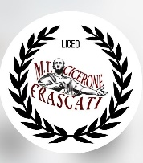

PROGETTO “Vivere la nostra cittadinanza”
Primo appuntamento

Scopriamo l'Europa
27 Febbraio 2024
dalle ore 9.00 alle ore 13.00
Esperienza Europa - David Sassoli
Piazza Venezia, 6 – ROMA

La mattinata sarà dedicata alla scoperta dell'Europa e del Parlamento europeo in uno spazio innovativo, multimediale e dinamico per avere in modo divertente una visione dell'essenza dell'integrazione europea, delle istituzioni e della vita quotidiana europea.
Sarà appassionante giocare a rivestire per alcune ore il ruolo di Parlamentare europeo e assumere le decisioni che riguardano il nostro essere cittadini europei.

Un incontro tra diverse generazioni con il protagonismo delle ragazze e ragazzi delle classi V dell'indirizzo Scienze Umane del Liceo M.T. Cicerone di Frascati, per spalancare le porte della nostra conoscenza

